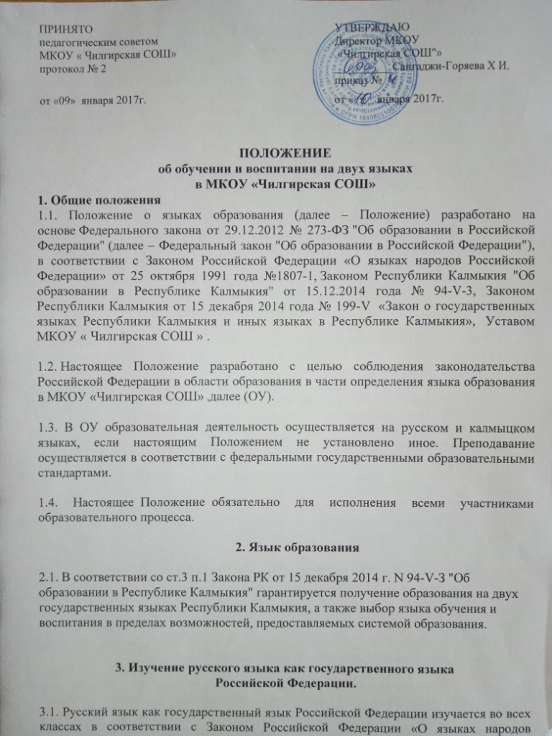
3.1. Русский язык как государственный язык Российской Федерации изучается во всех классах в соответствии с Законом Российской Федерации «О языках народов Российской Федерации» от 25 октября 1991 года №1807-1 и с Федеральным законом «Об образовании в Российской Федерации» от 29.12.2012 года №273—ФЗ.

3.2. Изучение русского языка как государственного языка в ОО регламентируется федеральными государственными образовательными стандартами. В региональном Базисном учебном плане, составленном на основе федерального Базисного плана, отводятся соответствующие часы на изучение русского языка как государственного языка Российской Федерации.

3.3. Во всех классах школы русский язык изучается в объемах, предусмотренных Базисным учебным планом для школ Российской Федерации, ни в одном из них не должно допускаться сокращение количества часов на изучение русского языка.

3.4. В образовательном процессе должны использоваться только те учебники, которые утверждены и рекомендованы (или допущены) Министерством образования и науки Российской Федерации.

4. Изучение калмыцкого языка как государственного языка
Республики Калмыкия.

4.1. Калмыцкий язык как государственный язык Республики Калмыкия изучается во всех классах в соответствии со ст.3 п.2 Закона РК от 15 декабря 2014 г. № 94-V-З "Об образовании в Республике Калмыкия". Обучение в ОО ведется на русском языке. Калмыцкий язык вводится в качестве учебного предмета, как один из государственных языков Республики Калмыкия, для всех обучающихся в соответствии с Федеральным законом «Об образовании в Российской Федерации» от 29.12.2012 года №273—ФЗ.

4.2. Во всех классах школы русский и калмыцкий языки изучаются в объемах, предусмотренных Базисным учебным планом для школ Российской Федерации, ни в одном из них не должно допускаться сокращение количества часов на изучение русского языка.
4.3. В образовательном процессе должны использоваться только те учебники, которые утверждены и рекомендованы (или допущены) Министерством образования и науки Республики Калмыкия.

5. Право на выбор языка воспитания и обучения

5.1. В ОУ право на получение начального общего и основного общего образования на родном языке из числа языков народов Российской Федерации, а также право на изучение родного языка из числа языков народов Российской Федерации реализуется в пределах возможностей, предоставляемых системой образования, в порядке, установленном законодательством об образовании.

5.2. Язык (языки), на котором ведется обучение и воспитание в образовательной организации, определяется уставом образовательной организации в соответствии с законодательством Российской Федерации (Закон РФ от 25 октября 1991 г. N 1807-I "О языках народов Российской Федерации" гл. II ст.9 Право на выбор языка воспитания и обучения).

